Описание помещений для организации проведения занятий в центре цифрового образования детей «IT-куб»

№ | Наименование | Кол-во | Площадь (м2) | Описание | Кол-во рабочих мест (вместимость)
1 | Аудиторий для проведения занятий | 8 | до 66 кв. м. | Аудитории оснащены современной компьютерной, презентационной техникой и интерактивными панелями для проведения групповых занятий и организации командной работы. Всё оборудование подключено к сети Интернет со скоростью 100 Мб/c. (с использованием проводных и беспроводных технологии) | От 10 -  14
2 | Ресепшн, зона отдыха | 1 | 122 кв. м. | Администрация IT-Cube и место для отдыха
3 | Коворкинг | 1 | 195 кв. м. | Проведение массовых мероприятий, лекций, мастер-классов, игр и др. Оборудование: телевизор, ноутбуки, доступ в Интернет со скоростью 100 Мб/c, поле для мобильной робототехники | до 30 человек

Фото помещений
Аудитории для проведения занятий
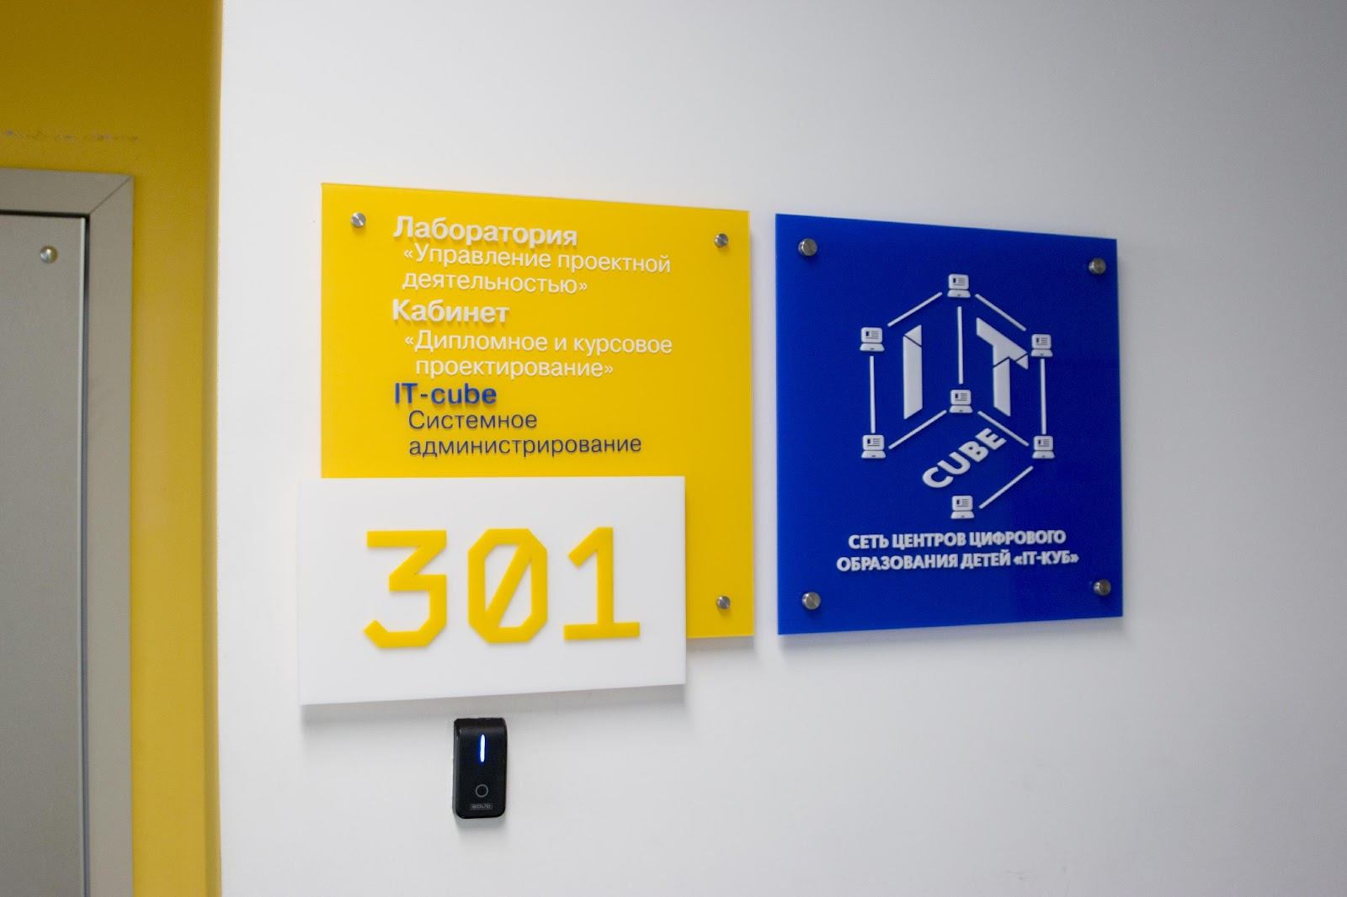
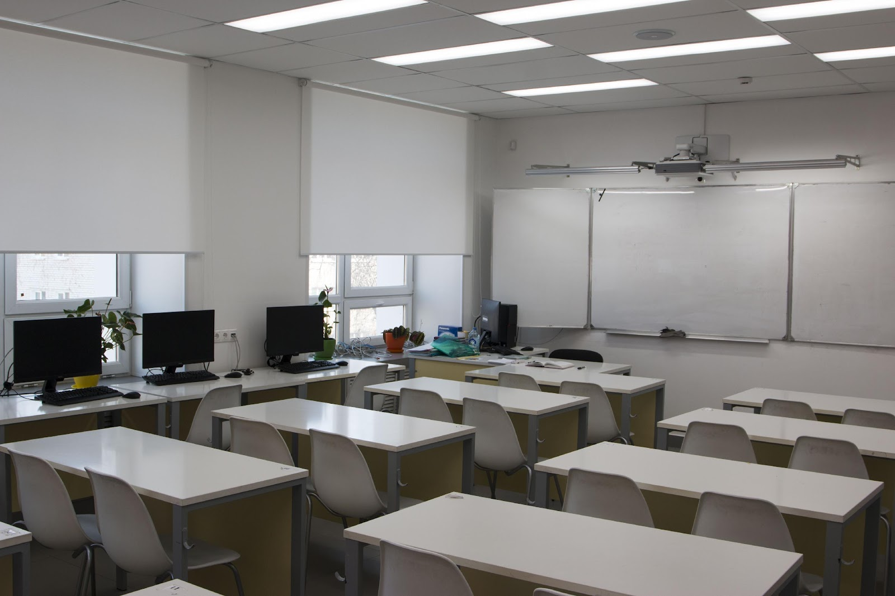

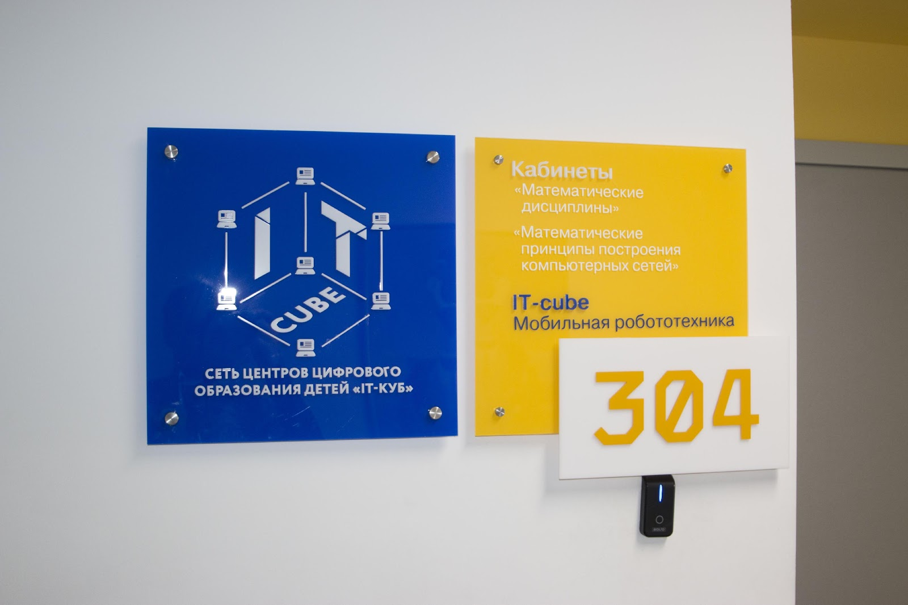
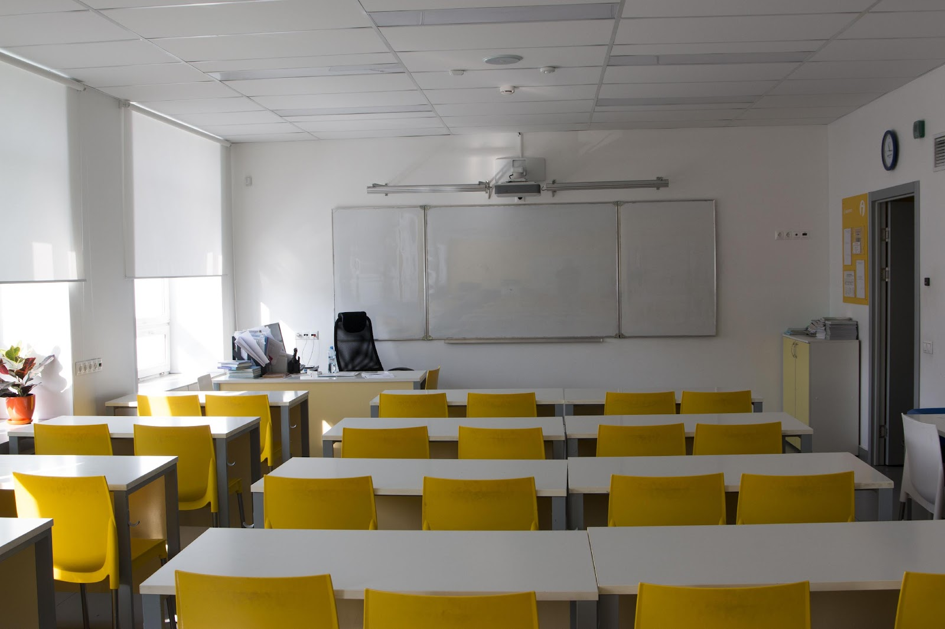
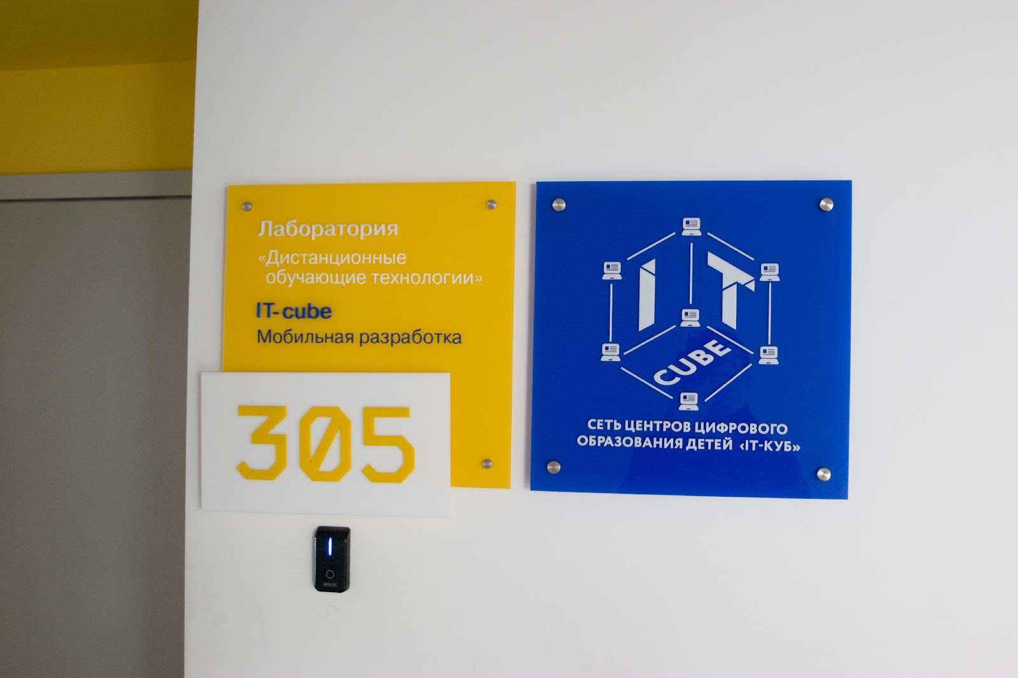
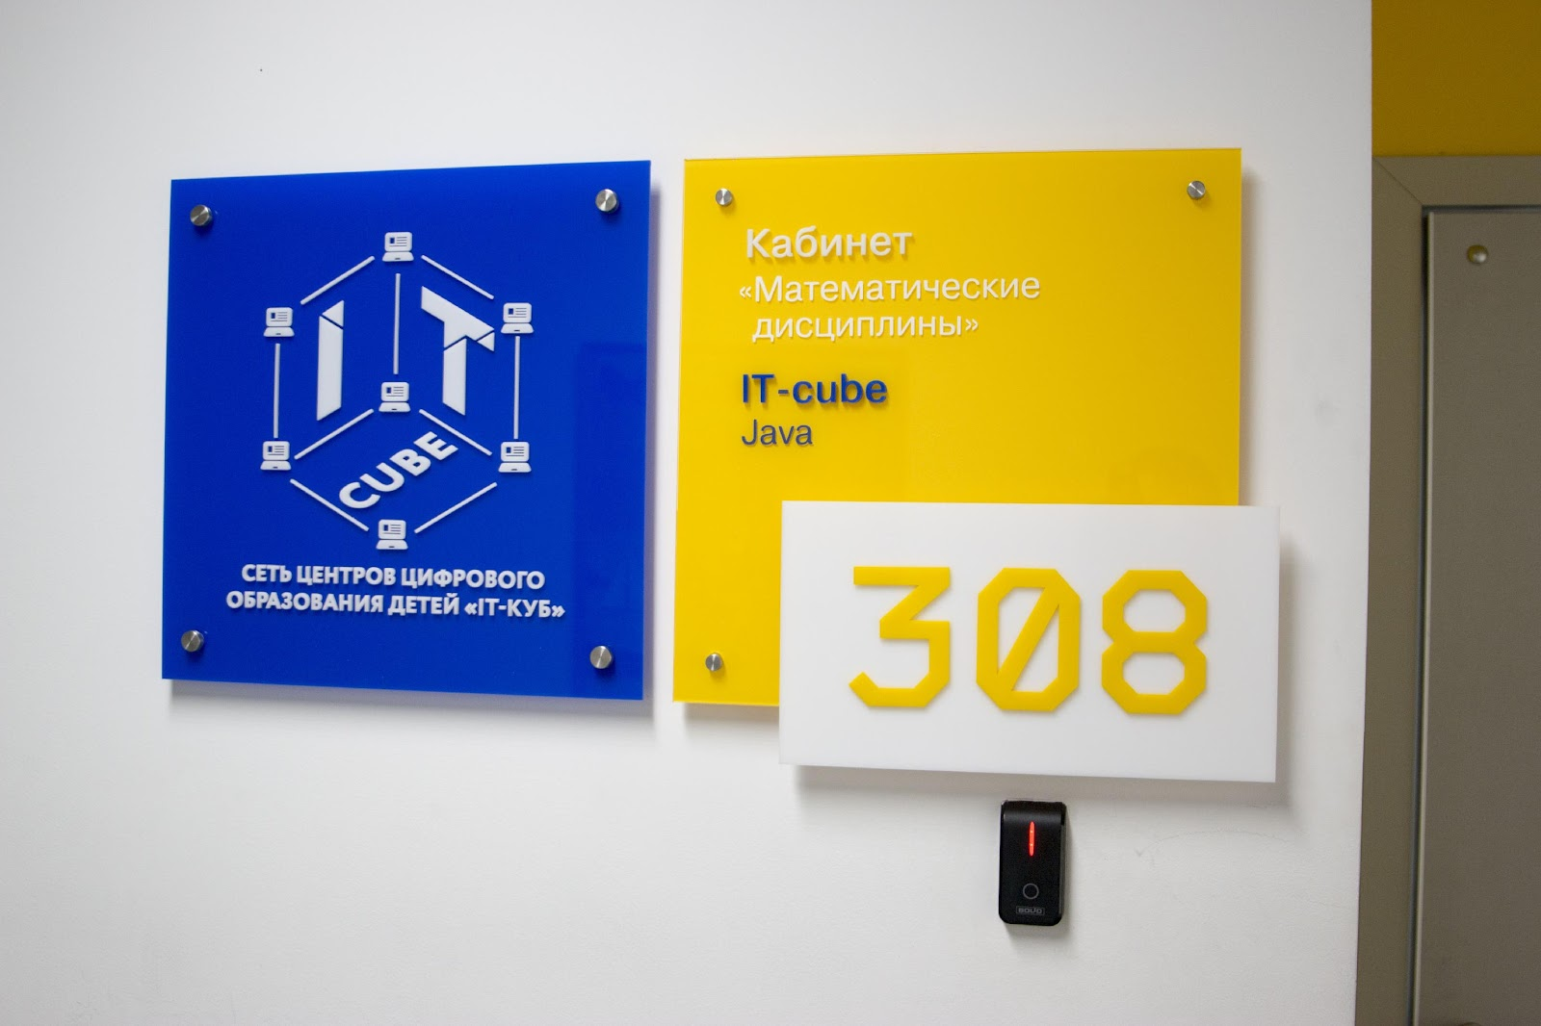
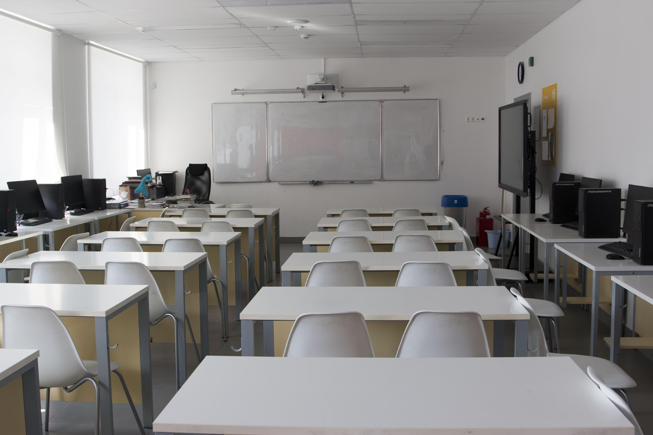
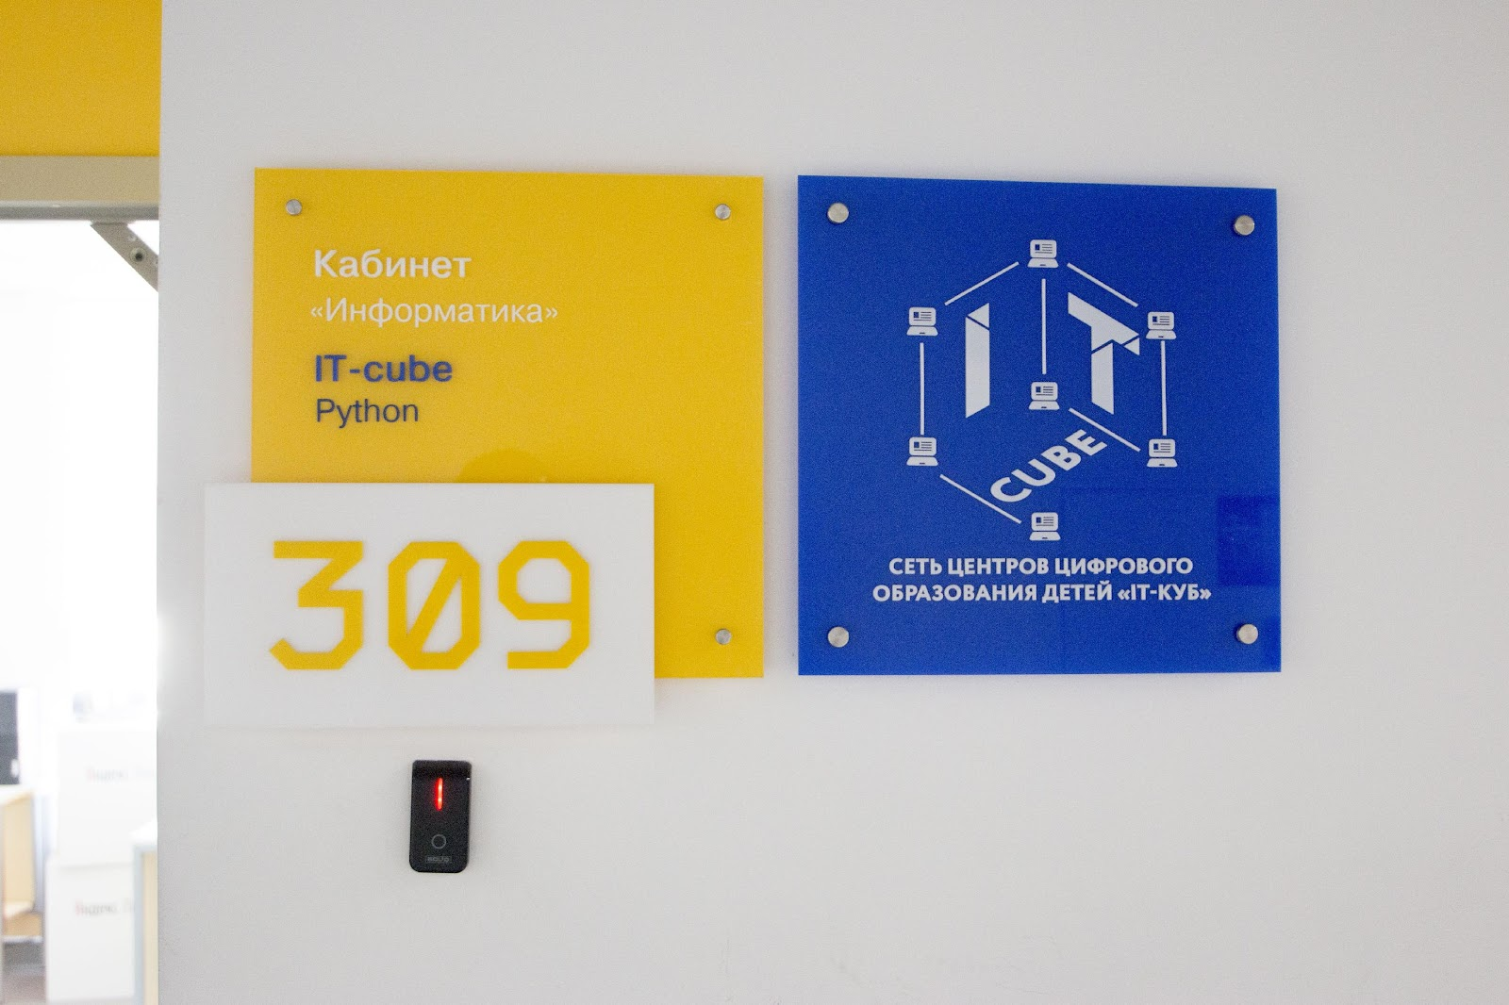
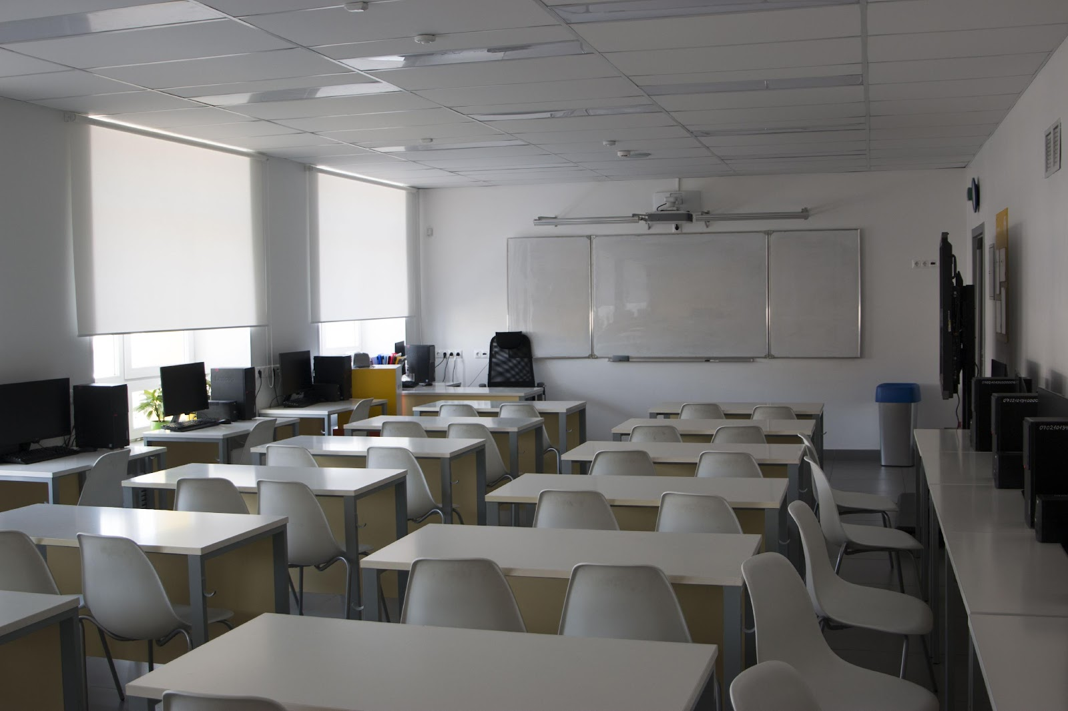

Коворкинг
